Liên hệ

**Địa chỉ:**

Đức Thắng, Quận Bắc Từ Liêm, Hà Nội

**Phone:**

(+84) 961-103-310

**Email:**

[hi@duongnamtruong.com](mailto:hi@duongnamtruong.com)

**Website:**

<https://duongnamtruong.com>

**Facebook:**

<https://www.facebook.com/truongduongg99>

Ngoại ngữ

Tiếng Anh: Có thể đọc và hiểu các tài liệu tiếng Anh chuyên ngành.

**DƯƠNG NAM TRƯỜNG**

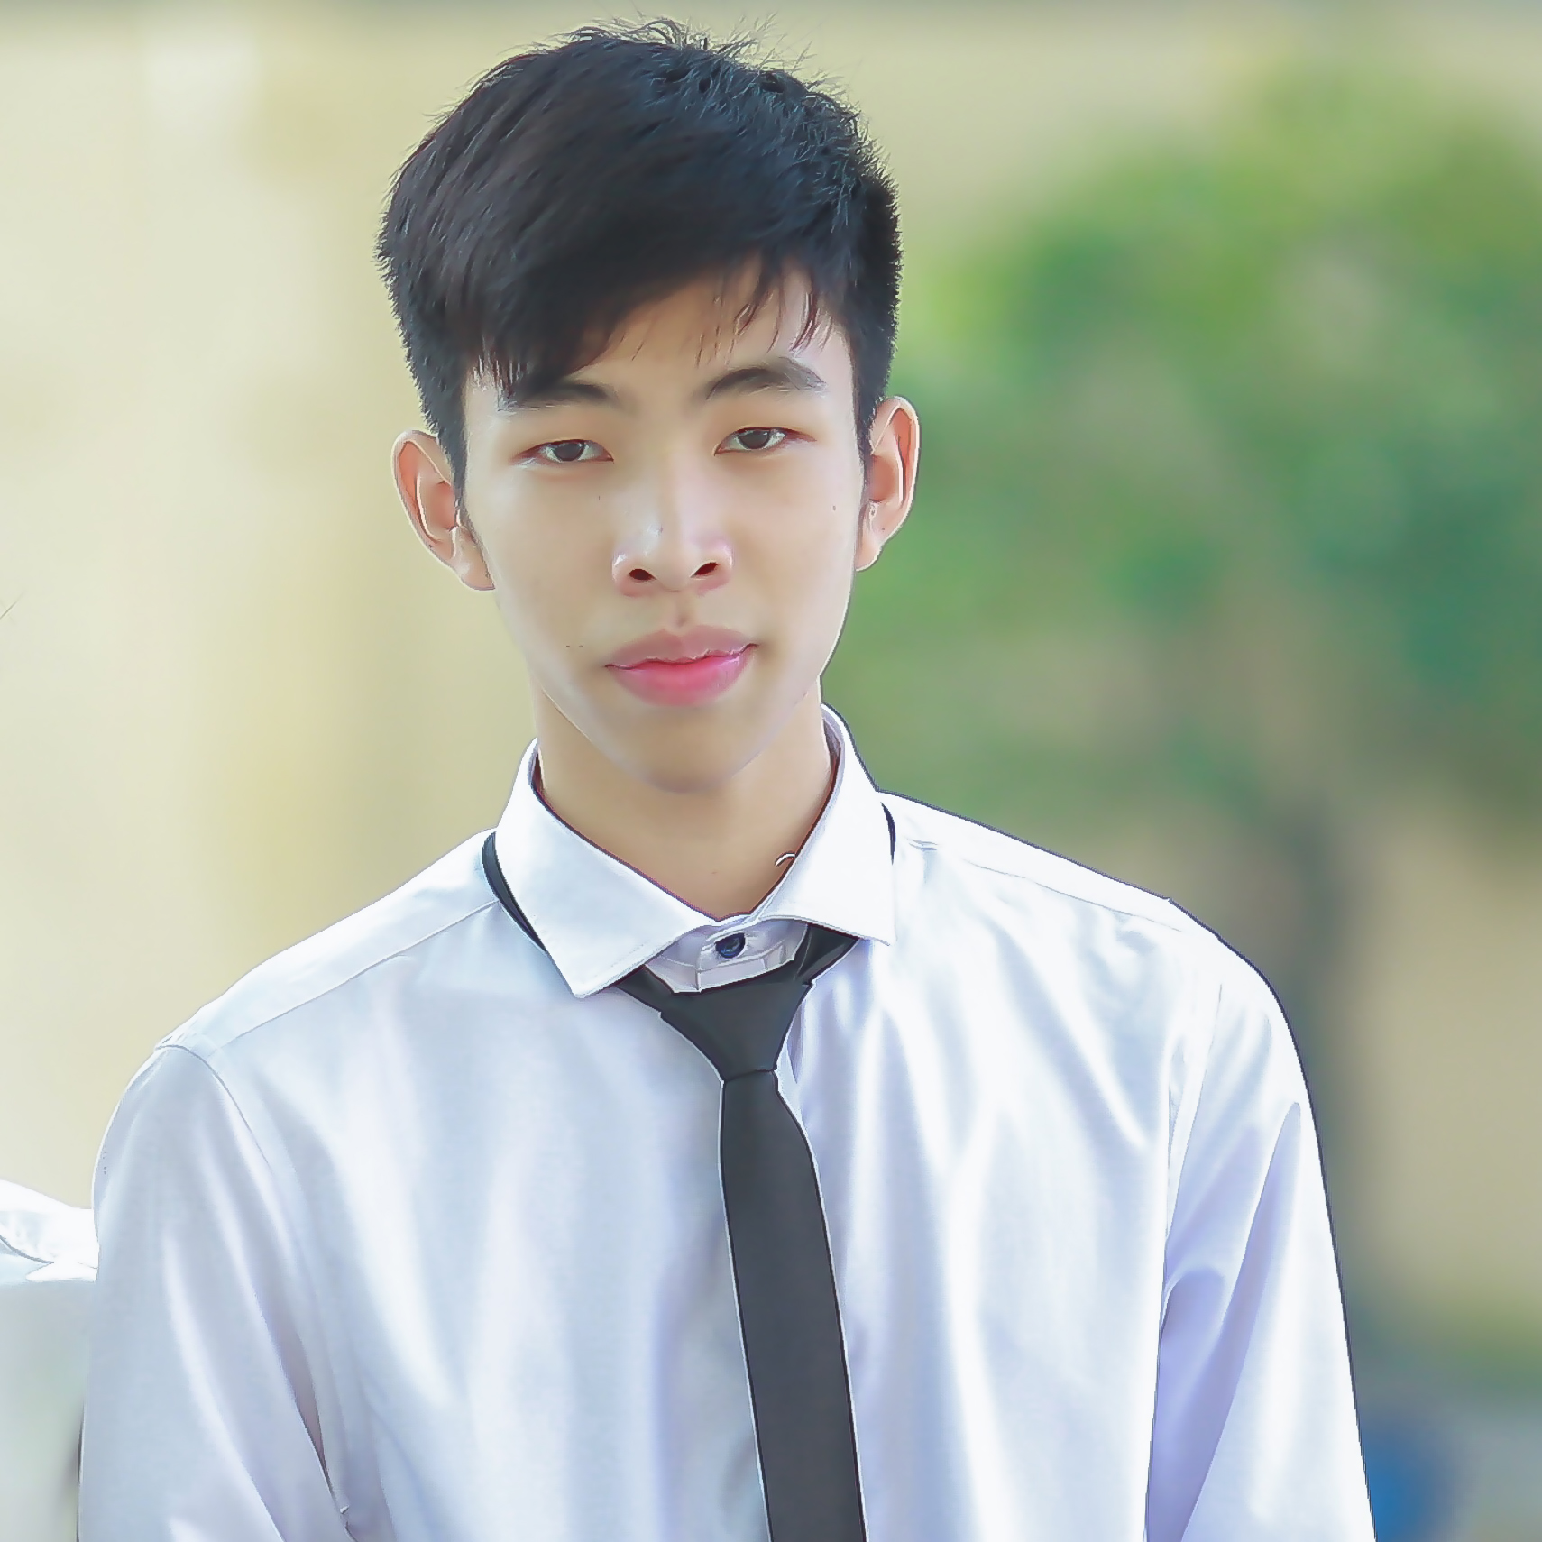

Tóm tắt

Tôi là Dương Nam Trường, một Junior Web Developer với 1 năm kinh nghiệm đang phát triển front end web.

Công việc hàng ngày của tôi là xây dựng và phát triển các dự án cá nhân. Các dự án này chủ yếu xoay quanh 3 ngôn ngữ chính là HTML5, CSS và JavaScript.

Những lúc rảnh tôi thường sáng tạo nội dung và viết blog. Tôi đam mê học ngôn ngữ và công nghệ mới. Tôi thích giúp đỡ mọi người xung quanh và làm việc tốt theo nhóm.

Kỹ năng

|  |  |
| --- | --- |
| * HTML5, CSS * JavaScript * Git | * Linux * CSS preprocessor * Jquery, Bootstrap |

Kinh nghiệm

**Front end Web Developer** - 09/2017 đến hiện tại

**Blog cá nhân**, Hà Nội

* **Mô tả dự án:** Một blog cá nhân chia sẻ về cách học lập trình, thủ thuật, tâm sự cuộc sống và tìm hiểu những thứ hay ho trên internet.
* **Vị trí:** Project owner, Developer.
* **Số lượng người tham gia:** 1.
* **Thành tựu:** Đã học được cách tối ưu hoá website, progressive web app và gulp task runner.
* **Công nghệ:** HTML5, CSS, JavaScript, Jquery, Gulp, Jekyll, Server worker.

Học vấn

Kỹ sư công nghệ thông tin: **Công nghệ phần mềm** - 2022

**Trường Đại học Mỏ - Địa chất**, Hà Nội